

**г.Великий Новгород, ул. Духовская 23, офис 2**

**Тел./ факс:8(8162) 500-585, 90-03-41, 55-29-09**

**www.planetanov.com, e-mail:** [**planetanov@mail.ru**](mailto:planetanov@mail.ru)

СУПЕРПРЕДЛОЖЕНИЕ ДЛЯ РОДИТЕЛЕЙ И УЧИТЕЛЕЙ

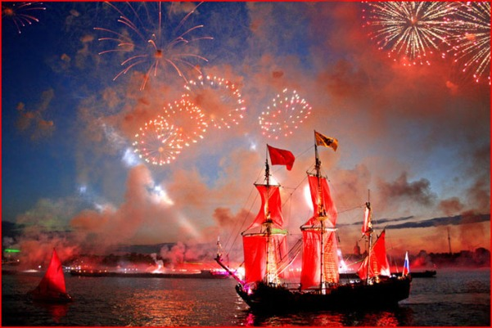ВЫПУСКНЫХ КЛАССОВ!!!!

**Романтика ночного Петербурга**

Обзорная экскурсия по Санкт-Петербургу :

Невский проспект- стрелка Васильевского острова-

Академия художеств – Театральная площадь-

Египетские сфинксы - Дворцовая набережная –

Дворцовая площадь

**теплоходная экскурсия «Северная Венеция» (1 час)**

Обзорная экскурсия по Санкт-Петербургу

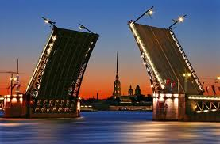Крейсер Аврора - Медный всадник - Новая Голландия- Площадь Искусств - Летний сад - Адмиралтейская набережная

**с 01.25 - Разведение мостов**

**Заезд в Макдональдс**

**2:30 – выезд из Санкт-Петербурга**

**Стоимость программы: 1650 руб/ чел.**